小学一年级数学上册期中测试卷
学校 班级 姓名 考号

密 封 线

一、看图写数（4分）

二、比一比（6分）
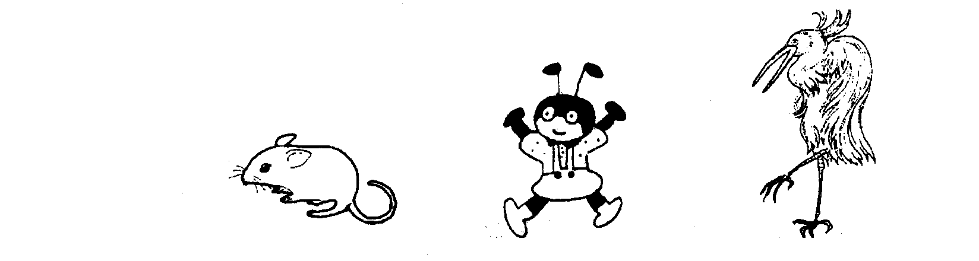
1、在最高的下面里画“√”，最矮是下面画“○”。（2分）

（ ） （ ） （ ）
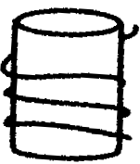
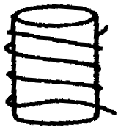
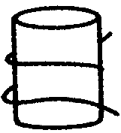
2、在最长的下面画“√”，最短的下面画“○”。（2分）

3、比一比，填一填。（2分）
○○○○○○○ ■■■■■
☆☆☆☆ ★★★
○比☆多_____个； ★比■少_____个。
三、填一填 (38分)
1、按顺序写数。(6分)

1 4 5
8 6 5
2、填空（10分）
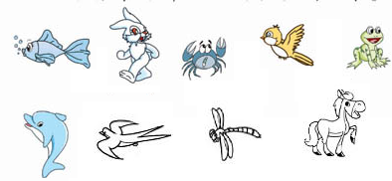
（1）一共有（ ）只小动物。
（2）从左往右数，排第( )，从右往左数， 排第（ ）。
（3）圈出左边的3只动物；从右边起圈出第3只小动物。
3、在□里填上合适的数。（6分）
9
3
8
1
9
6
5
5
2
5
4
2

4、在○里填上“+”或“-”。(6分)
3○4＝7 8○3＝5 4○4＝0
6○0＝6 1○7＝8 9○5＝4
5、在○里填上“>”、“<”或“=”。（10分）
9○4 3○8 6○6 2+5○8 8○7-1
2○7 6○4 1○5 6-2○4 9○6+2
四、算一算(20分)
2＋3＝ 4－1＝ 0＋2＝ 2＋5＝ 5－1＝
9－4＝ 8－5＝ 6＋3＝ 4＋5＝ 8＋1＝
3－3＝ 7＋0＝ 9－7＝ 4＋4＝ 9－8＝
5＋3＝ 6－5＝ 1＋6＝ 8－7＝ 7－3＝
五、把每行中不同的用○画一画。（4分）
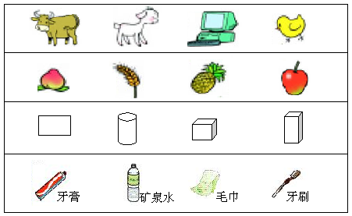
六、数一数，填一填。（8分）
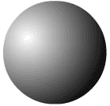
（ ）个
（ ）个
（ ）个
( )个

( )个
( )个
( )个
( )个

七、看图列式(12分)

1、

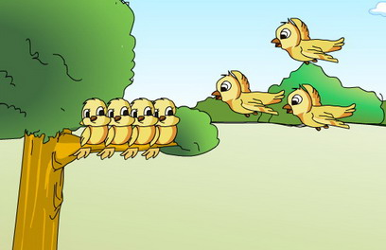
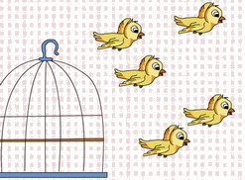
2、

八、解决问题（8分）
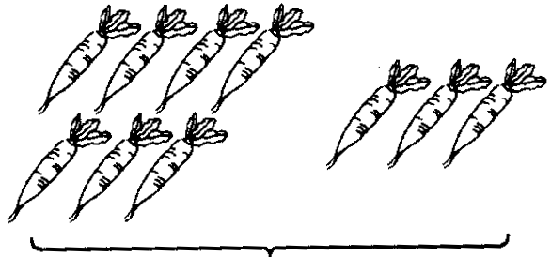
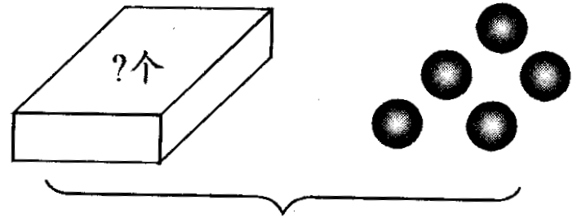
1、 2、
?个
8个
=
=


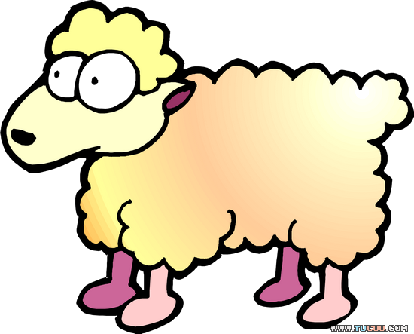
3、 4、
?只

6只 ？只
=
=

